**合肥经开区千辉药业（安徽）有限责任公司“2020·9·26”**

**火灾事故调查报告**

2020年9月26日12时25分许，位于合肥经开区汤口路的千辉药业（安徽）有限责任公司①（以下简称千辉药业公司）五车间发生一起火灾事故，无人员伤亡，过火面积约600m2，直接经济损失约349万元。

依据《安全生产法》、《生产安全事故报告和调查处理条例》（国务院令第493号）、《安徽省生产安全事故报告和调查处理办法》（省政府令第232）、《合肥市人民政府办公厅关于进一步加强生产安全事故报告和调查处理工作的通知》（合政办秘〔2016〕96号）和合肥经开区管委会授权，成立了以合肥经开区应急管理局为组长单位，区纪检监察工委、总工会、经贸局、消防大队及锦绣派出所为成员单位的千辉药业（安徽）有限责任公司“2020•9•26”火灾事故调查组（以下简称事故调查组），全面负责事故调查工作。

事故调查组按照“四不放过”和“科学严谨、依法依规、实事求是、注重实效”的原则，通过现场勘察、调查取证、

j统一社会信用代码91340100793583479C，公司类型：有限责任公司(台港澳与外国投资者合资)，营业期限：2006年10月18日 至 2021年10月18日，经营范围：    医药中间体、原料药（洛索洛芬钠、塞来昔布、盐酸乙哌立松）的研发、生产与销售；自营和代理各类商品和技术进出口业务（但国家限定企业经营或禁止进出口的商品和技术除外）。（依法须经批准的项目，经相关部门批准后方可开展经营活动）

询问相关人员，聘请危化专家论证分析，最终，查明了事故发生的经过、原因、人员伤亡和直接经济损失情况，认定了事故性质和责任。依据《安全生产法》和《危险化学品安全管理条例》等法律法规，提出了对有关责任人员及责任单位的处理建议和事故防范及整改措施建议。现报告如下：

一、基本情况

**（一）事故单位情况**

千辉药业公司，法定代表人大野德輝，总经理孙学喜，注册地址为安徽省合肥市经济技术开发区汤口路2066号，注册资本1000万美元, 从事医药中间体、化学原料药的生产经营与研发。

该公司年产110吨医药中间体（其中氯丙嗪90吨/年，舒必利15吨/年，2-苄基苯甲酸5吨/年），生产过程涉及回收套用甲醇（12吨/年）、丙酮（75吨/年）及异丙醇（8吨/年）等危险化学品，属于危险化学品生产企业。2009年首次取得危险化学品安全生产许可证， 2018年12月进行了安全许可证延期换证，证号：（皖A）WH安许证字〔2018〕38号。

**（二）事故单位安全管理情况**

千辉药业公司现有员工261人，主要负责人为总经理孙学喜，公司通过二级安全生产标准化企业评审，2018年11月进行了安全评价，设置专门的安全管理机构，配备2名注册安全工程师，安全部门负责人由公司副总担任，主要负责人和安全管理人员持证上岗，制定了安全生产各项规章制度，开展了安全生产六项机制建设，对离心机运行过程中存在的危险因素未进行全面辨识，未采取有效措施对离心机的氧气含量进行检测，未及时消除离心机电机未接地的事故隐患。

**（三）事故现场相关情况**

**1.事故现场**

事故发生场所为千辉药业公司五车间，主要生产舒必利产品。地上3层（包含两个设备夹层，以下合称5层建筑，1-2层间的夹层称2层，2-3层间的夹层称4层），一级耐火等级，框架结构，建筑面积4287.68m2，建筑高度20.3m，火灾危险性类别属甲类，2015年通过消防验收。着火点位于车间2层西南侧的1号离心机，起火楼层为2-5层，过火面积约600m2。

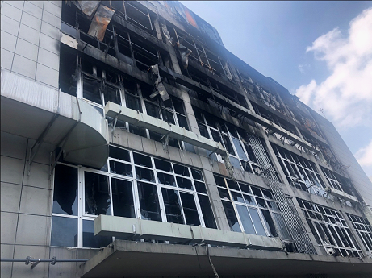

图1：火灾外观图

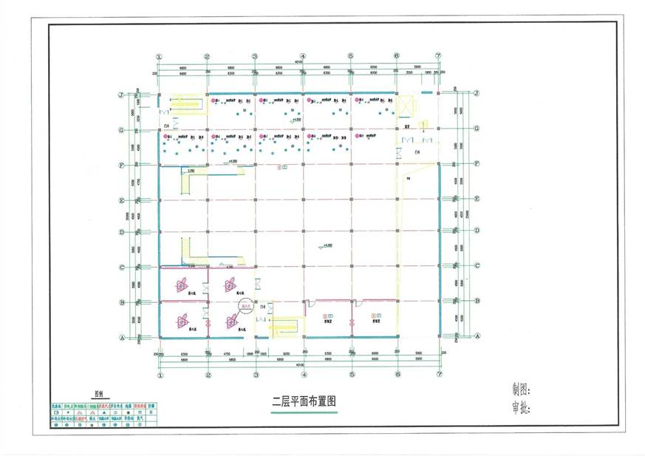

**2.离心机基本情况**

着火离心机为PSF-1000 型平板式离心机，2016年1月检验合格后出厂，由机体部件、平衡缸部件、主轴传动部件、转鼓部件及电机部件等组成，主要用于含固相颗粒的悬浮液介质的洗涤和固、液相分离。

工作原理：PSF系列离心机,可在运转时加料,也可在转鼓停转时加料,在停转加料时必须控制好物料容积及重量,否则会产生跑液或过载。物料在离心力作用下,趋向转鼓壁,液相经覆盖于鼓壁的过滤介质穿过鼓壁滤孔,趋向外壳内壁而落入底盘,径出液口排出。而固相物料存留在转鼓内并可充分洗涤,从而完成固液分离,停机后打开外壳翻盖,人工将

滤饼卸出,卸料完毕后,关上翻盖并锁紧即可开始第二工作循环。

离心物料成分:离心机物料为舒必利盐酸盐固体和甲醇k液体混合组成，具有易燃性。

离心条件：离心前应用氮气对离心机内的氧气进行充分置换，确保离心全过程在氮气的保护下进行。

k甲醇：分子式CH4O，分子量32.04，CAS NO.67-56-1,密度0.791g/ml at25℃，沸点65.4℃，闪点11.1℃，易燃，具有刺激性。

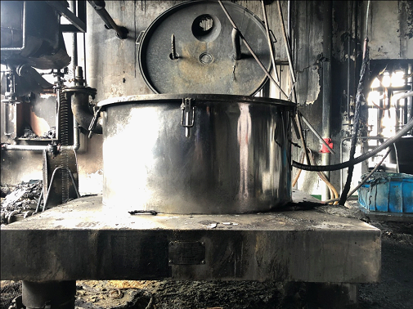

图2：事故离心机

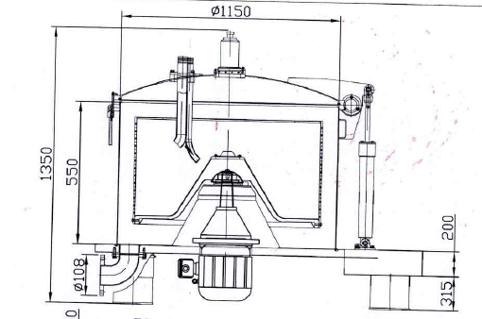

图3：离心机结构图

**3.舒必利(SP)精制工艺流程：**

①将640kg甲醇、200kg舒必利粗干品投入到1000L反应釜中，升温到60-65℃② 滴加61kg浓盐酸，滴加温度60-65℃，滴加结束后确认pH 3.0-4.5；

②降温到0-5℃析晶，离心后得到舒必利盐酸盐湿品约260kg（事故发生工序）；

③将272kg甲醇、上述盐酸盐湿品全量和432kg水投入到2000L反应釜中，升温到60-65℃溶解；

④滴加30%氢氧化钾水溶液111kg进行脱盐，滴加温度60-65℃，滴加结束后同温度下搅拌15分钟；

⑤降温到5-10℃析晶1小时后离心，得到舒必利脱盐湿品约200kg；

⑥将上述湿品全量在60℃下减压干燥后，粉碎，得到舒必利脱盐干品约190kg；

⑦将248kg丙酮和上述脱盐干品118kg投入到1000L反应釜中，升温回流，回流温度通常50-60℃，回流时间1-1.5小时；

⑧降温到5-10℃析晶1小时候离心，湿品60℃下减压干燥，得到舒必利成品约115kg。

二、事故发生经过及应急救援情况

**（一）事故经过**

2020年9月26日上午11时许，千辉药业公司五车间操作工俞凯在完成舒必利盐酸盐原料的投料、反应、降温析晶工作后，准备在车间2层1号离心机进行物料离心工作。俞凯进行了离心机转鼓检查、滤布铺填、氮气置换20S等前期工作后，开始开机加料，约15分钟完成一次离心操作，重新开始加料离心，期间辅助操作工王来银在旁辅助以及打扫车间卫生。约12时25分51秒，俞凯和王来银在1号离心机旁看护机器，突然大量火焰从离心机上盖边缘喷出，俞凯、王来银和2号离心机旁的操作工徐征三人拿起车间配备的灭火器进行灭火，离心机内部喷出的火焰点燃上方的通风管，引燃整个楼层的可燃物质，火势太大，五车间操作人员立即撤出楼层。

**（二）应急救援情况**

火灾发生后，千辉药业公司相关部门人员立即赶到现场增援，并拨打119火警电话，约12时46分，经开区丹霞、徽园消防站4辆消防车、21名消防员到达现场，经开区管委会主要负责人、分管负责人、区应急局、公安分局、环保分局等负责人均在第一时间到达现场，随后消防指挥中心陆续调派了36辆消防车、199名指战员增援，约14时50分，火势得到有效控制。事后，经开区管委会组织召开事故现场处置会议，并安排相关部门工作人员24小时值守现场，严防次生事故发生。

三、事故造成的人员伤亡和直接经济损失

事故未造成人员伤亡，经开区消防救援大队依据《火灾事故调查规定》统计事故直接经济损失约349万元。

四、事故发生原因和事故性质

**（一）事故原因**

**（1）直接原因：**

1号离心机在运行中，转鼓内部氮气置换氧气不充分，物料（舒必利盐酸盐与甲醇混合物）在离心机转鼓的高速旋转过程中产生静电聚集，引发物料着火，是事故发生的直接原因。

**（2）间接原因：**

千辉药业公司，未严格落实企业安全生产主体责任， 安全生产风险管控工作开展不全面，对离心机操作过程中存在的危险因素未能有效辨识，氮氧置换时长以及氮气阀门开启度未进行规定，员工操作随意性大，无有效措施对离心机运行时转鼓内氧气含量进行确认；未按照离心机使用说明书要求将离心机电机接地l，未能采取有效措施消除事故隐患。

l《PSF系列离心机使用说明书》第8.1.b条  电动机必须接地可靠，确保用电安全。

**（二）事故性质**

经调查认定，千辉药业（安徽）有限责任公司“2020•9•26”火灾事故是一起一般生产安全责任事故。

五、事故责任认定及处理建议

**（一）建议给予行政处罚的人员**

孙学喜，千辉药业公司总经理，督促、检查本单位的安全生产工作不力，未及时消除生产安全事故隐患，违反了《安全生产法》第十八条第（五）项④的规定，对事故的发生负有领导责任，建议由应急部门依据《安全生产法》第九十二条第（一）项n的规定对其进行行政处罚。

**（二）建议给予行政处罚单位**

千辉药业公司，未严格落实企业安全生产主体责任， 安全生产风险管控工作开展不全面，对离心机操作过程中存在的危险因素未能有效辨识，氮氧置换时长以及氮气阀门开启度未进行规定，员工操作随意性大，无有效措施对离心机运行时转鼓内氧气含量进行确认；未按照离心机使用说明书要求将离心机电机接地，未能采取有效措施消除事故隐患，违反了《安全生产法》第三十八条第一款及《危险化学品安全

④《安全生产法》第十八条  生产经营单位的主要负责人对本单位安全生产工作负有下列职责：

    （五）督促、检查本单位的安全生产工作，及时消除生产安全事故隐患。

n《安全生产法》第九十二条  生产经营单位的主要负责人未履行本法规定的安全生产管理职责，导致发生生产安全事故的，由安全生产监督管理部门依照下列规定处以罚款：

（一）发生一般事故的，处上一年年收入百分之三十的罚款。

管理条例》第二十条第一款o，对事故的发生负有管理责任，建议由应急部门依据《安全生产法》第一百零九条第（一）项p的规定对其进行行政处罚。

六、事故防范和整改措施

一、千辉药业公司要全面落实企业安全生产主体责任，认真细致开展安全生产风险管控工作，对离心机操作过程中的危险因素进行全面辨识，采取有效可靠的管控措施并定期进行检查，在离心机氮氧置换装置上应采用氧含量检测报警及紧急切断系统；按照《危险化学品企业安全风险隐患排查导则》以及《化工企业工艺安全管理实施导则》要求完善离心机操作规程、离心机氧含量检测报警阈值等控制参数、紧急切断系统设置以及防止和纠正偏离正常工况的方法及步骤；吸取事故教训，加大隐患排查力度，增加离心机电机静电接地，并定期进行检测，确保离心机外壳及电机接地可靠有效；组织开展全员安全教育培训，提高员工的安全意识和岗位操作技能；

o《安全生产法》第三十八条  生产经营单位应当建立健全生产安全事故隐患排查治理制度，采取技术、管理措施，及时发现并消除事故隐患。事故隐患排查治理情况应当如实记录，并向从业人员通报。

《危险化学品安全管理条例》第二十条  生产、储存危险化学品的单位，应当根据其生产、储存的危险化学品的种类和危险特性，在作业场所设置相应的监测、监控、通风、防晒、调温、防火、灭火、防爆、泄压、防毒、中和、防潮、防雷、防静电、防腐、防泄漏以及防护围堤或者隔离操作等安全设施、设备，并按照国家标准、行业标准或者国家有关规定对安全设施、设备进行经常性维护、保养，保证安全设施、设备的正常使用。

p《安全生产法》第一百零九条  发生生产安全事故，对负有责任的生产经营单位除要求其依法承担相应的赔偿等责任外，由安全生产监督管理部门依照下列规定处以罚款:

    （一）发生一般事故的，处二十万元以上五十万元以下的罚款。

二、千辉药业公司要进一步完善事故善后安全处置方案，根据事故现场残存的不同物料，制定相应的处理方案，要委托有资质的单位进行设备设施拆除，并做好处置过程中防静

电、防中毒、防火等安全措施和个体防护措施，防止二次事故的发生。

三、按照国家、省市对危险化学品 “两重点一重大”的管理要求，经开区管委会已要求千辉药业公司将危险化学品生产工艺部分搬入化工园区。

千辉药业（安徽）有限责任公司“2020·9·26”火灾事故调查组

                               2020年10月23日